ПОТОПЯЩА ПОМПА ЗА МРЪСНА И ЧИСТА ВОДА
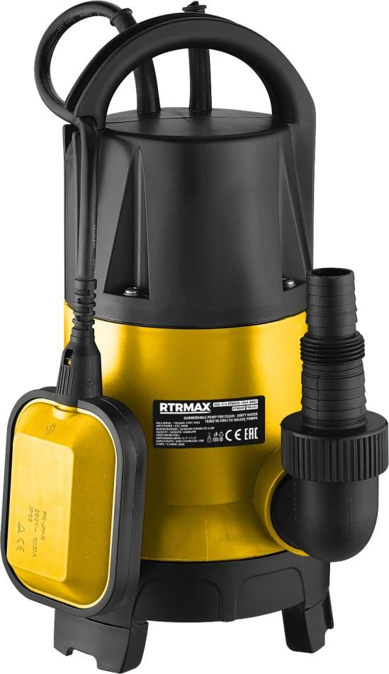

Тази инструкция е издадена от производителя: NINGBO RHOFA INTERNATIONAL TRADE CO LTD., 16th Floor, 1608 room, Huihe Building #155 Zhong Gong Miao Street, Bao Quan Road, Yinzhou District, NINGBO, CHINA
Вносител за България: "VALERII S & M GROUP" AD, Sofia, №44 “Botevgradsko shose" blvd Tel. :02/ 942 34 00, Fax: +359 2 942 34 40, www.valerii.com

МОДЕЛ:TM131/RTM839
ПРЕВОД НА ОРИГИНАЛНА ИНСТРУКЦИЯ ЗА УПОТРЕБА
ТЕХНИЧЕСКИ ДАННИ

TM131/RTM839
- Mощност: 900 W
- Дебит: 14000 л/ч
- Максимален напор: 8,5 м
- Напрежениe: 230 V/50 Hz
- Макс. дълбочина на потапяне: 10 м
- Макс. диаметър на частиците: 35 мм
- Макс. температура на водата: 35°С
- Дължина на кабела: 10 м
- Присъединителен размер на маркуча: 3/4”-1 1/4”
- Тегло: 5,7 кг

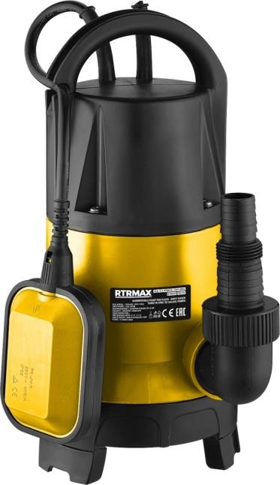

ЕЛЕМЕНТИ НА ЕЛЕКТРОИНСТРУМЕНТА

- ПОПЛАВЪК
- ДРЪЖКА ЗА НОСЕНЕ
- ВСМУКАТЕЛНА ОСНОВА
- МЯСТО ЗА ЗАСТОПОРЯВАНЕ НА КАБЕЛА
- СВЪРЗВАНЕ С МАРКУЧ

ОБЛАСТИ НА ИЗПОЛЗВАНЕ

Потопяемата помпа е предназначена за изсмукване на вода от кладенци и ниско място. Потопяемите помпи се използват предимно за отводняване след наводнение, източване на контейнери, пренос на вода в къщи, градинарски работи, селскостопански работи.

ИНСТРУКЦИИ ЗА БЕЗОПАСНОСТ

- Уверете се, че връзката за заземяване на потопяема помпа е пълна и правилна
- Дръжте захранващите връзки далеч от вода.
- Превключвателят за безопасност на прекъсвача трябва да бъде настроен в съответствие със стандартите и да работи правилно.
- Инсталирайте захранващите връзки на далече от наводнения и опасни ситуации
- Не използвайте тази потопяема помпа за изсмукване на вода с температура по-висока от 35 °C.
- Този инструмент не е подходящ за изсмукване на други течности и химически материали.
- НЕ пускайте тази помпа, когато във водата има хора.
- Тази помпа е предназначена за работа в продължение на 40 минути на дълбочина 1,2 м.

МОНТАЖ
Потопяемата помпа се монтира в неподвижно положение с фиксиран тръбопровод или гъвкав маркуч.

ПРЕДУПРЕЖДЕНИЕ: Потопяемите помпи за чиста вода не трябва да се монтират или преместват от захранващ кабел, тръба или маркуч.
Вашата потопяема помпа за чиста вода трябва да бъде окачена от частта на дръжката или поставена върху нейната основа.
За редовна работа основната част трябва да бъде чиста от мръсотия и кал. Ако индикаторът за вода намалява лесно, причината може да е суха кал в шахтата. Калта във вала причиня блокиране на работата на помпата.
ЗАБЕЛЕЖКА: За редовна работа размерът на вала на помпата трябва да бъде 40x40x50cm.

СВЪРЗВАНЕ НА ЗАХРАНВАНЕ

Вашата потопяема помпа за чиста вода може да бъде свързана към всеки удароустойчив щепсел, който е инсталиран съгласно разпоредбите.

НЕ: Ако главният кабел или щепселът претърпи някаква повреда от външно въздействие, кабелът трябва да бъде сменен от професионален електротехник или вашия агент.

ВНИМАНИЕ ПРАВИЛА ЗА ПРАВИЛНА ЕКСПЛОАТАЦИЯ

- Потопяемата помпа трябва да бъде монтирана в неподвижно положение с фиксиран тръбопровод или гъвкав маркуч.
- Щепселът трябва да има захранващо напрежение 220/230V-50 HZ.
- Уверете се, че електрическата връзка е пълна и правилна.
- Уверете се, че електрическата връзка и източникът на захранване са далеч от вода и източникът на захранване трябва да бъде защитен от влага.
- Уверете се, че помпата не работи на сухо.

ПОДДРЪЖКА И ПОЧИСТВАНЕ

- Ако частиците мръсотия са заседнали в помпата, тя може да бъде демонтирана по същия начин, както по-долу:
- Изключете щепсела и извадете турбината от капака на помпата.
- Почистете витлата с чиста вода (не позиционирайте витлата и частта на турбината с главата надолу. Не позиционирайте витлото върху помпата.)
- Монтирайте помпата според реда, обратен на демонтажа.
- Ако машината се повреди въпреки положените грижи при производството и тестването, ремонтът трябва да се извърши от оторизиран сервиз за обслужване на клиенти за електрически инструменти RTRMAX.

ЕО ДЕКЛАРАЦИЯ ЗА СЪОТВЕТСТВИЕ

Долуподписаният производител NINGBO RHOFA INTERNATIONAL TRADE CO LTD., с адрес: 16th Floor, 1608 room, Huihe Building #155 Zhong Gong Miao Street, Bao Quan Road, Yinzhou District, НИНГБО, КИТАЙ

Декларирам на своя собствена отговорност, че продуктът:

Име: Помпа
Търговска марка: RTR MAX

Модел: TM131/RTM839 10м 230V 50Hz 900W 14000 l/h

е произведен в съответствие със следните:

СТАНДАРТИ:
EN 62841-1:2015
EN IEC 60335-2-41:2021/A11:2022
EN 55014-1:2021
EN 55014-2:2021
EN IEC 61000-3-2:2019/A1:2021
EN 61000-3-3:2013/A1:2019

Според:
Директива 2014/35/EEC
Директива 2014/30/EC

При промени в конструкцията, комплектацията, нарушаване на правилата и условията за употреба, използване и промени в предназначението на продукта, извършени без съгласуване с нас, настоящата декларация става невалидна.

Декларатор:

Нингбо
2022

